Банковские реквизиты для оплаты участия в конференции “3rd REEPE 2021 International Youth Conference on Radio Electronics, Electrical and Power Engineering” в рублях:

ФГБОУ ВО «НИУ «МЭИ»

111250, Москва, ул. Красноказарменная, 14

ОГРН 1027700251644

ИНН 7722019652, КПП 772201001

УФК по г. Москве (ФГБОУ ВО «НИУ «МЭИ» л/с 20736X97140)

Лицевой счет 20736X97140 в УФК по г. Москве

Казначейский счет № 03214643000000017300

Банк: ГУ Банка России по ЦФО//УФК по г. Москве г. Москва

Единый казначейский счет 40102810545370000003

БИК 004525988

ОКВЭД 72.19 72.20

ОКПО 02066411

Назначение платежа:

КБК 00000000000000000130

Буква Х в лицевом счете – в латинской транскрипции

В назначении платежа указать:
Оплата участия в конференции «3rd REEPE 2021» от ФИО, рег. номер ____, тема 2141200, в том числе НДС (20%)____.

После оплаты копию квитанции (для физических лиц) необходимо отправить на электронный адрес: matolba@ieee.org.

Автоматически сформировать квитанцию вы можете на специальном сайте https://aons.mpei.ru/cabinet/?menu=700580d0-a340-4bb5-aa24-a24fa081bc44 .

Пример заполнения квитанции ниже:
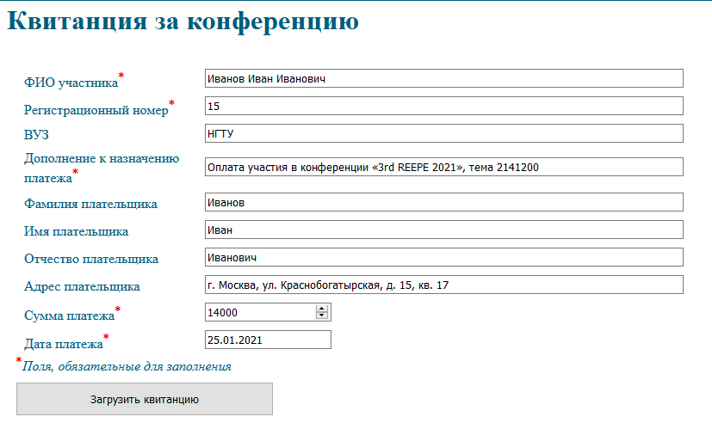
Образец квитанции:
